# Auto-encoder(AE)

AE是一种非监督学习，用于学习输入数据的向量表示，与Word Embedding比较类似。AE模型的结构如图1.1所示。

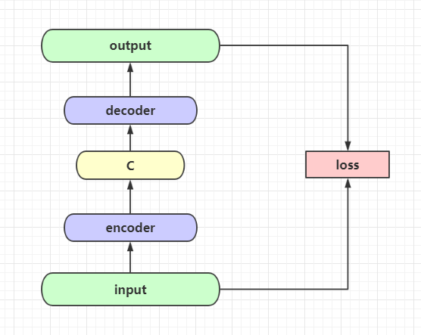

图 1.1自编码模型

1. input经过encoder之后得到中间编码C
2. C经过decoder之后得到output
3. 然后使用input与output计算loss，更新模型参数，不需要label
4. 最终模型训练好之后的encoder模块就是我们需要的，用于生成输入数据的向量表示

# Denoising Auto-encoder(DAE)

DAE(降噪自编码)是为了解决AE中过拟合问题设计的一种非监督学习模型，其在输入数据上加入了噪声，使得encoder模型具有更强的鲁棒性。

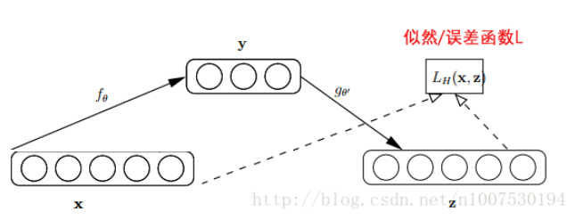

图 2.1 AE

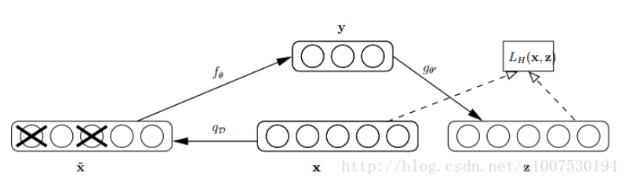

图 2.2 DAE

1. 对于输出向量X，以一定概率将其某一元素置为0，得到新输入 $\overline{X}$
2. 然后使用 $\overline{X}$ 经过encoder和decoder之后，得到输出Z
3. 最后根据原始输入X与输出Z计算损失loss，更新模型参数